Mersin İli (Çamlıyayla) Alanında Doğal Olarak Yetiştiriciliği Yapılan Kırmızı Benekli Alabalık Salmo trutta macrostigma (Dummeril,1858) Balıklarında Görülen Ichthyophthirius multifiliis (Fouget, 1878) Parazitinin Enfestasyonu

Cafer Erkin KOYUNCU

Özet
Bu araştırma Mersin ilinde (Çamlıyayla) alaninda doğal olarak yetiştiriciliği yapilan kirmizi benekli alabalik Salmo trutta macrostigma (Dummeril,1858) baliklarinda görülen ani mortalitenin nedenini ortaya koymak için yapılmıştır. Bu amaçla ölmek üzere olan balıklar parazitolojik incelendi. Mortalitenin Ichthyophthirius multifiliis (Fouget, 1878 ) parazitinden kaynaklandığı tespit edildi. Enfeksiyonun tedavisinde FMC (2ml konsatrasyonunda 60 dakika /2-3 gün) banyo uygulaması etkili olmuştur. Uygulama sonrasında mortalitenin durduğu gözlenmiştir.

Anahtar Kelimeler: Mersin İli (Çamlı yayla), Kirmizi Benekli Alabalik Salmo trutta macrostigma (Dummeril,1858), Ichthyophthirius multifiliis (Fouget, 1878 ).

The Infection of Ichthyophthirius multifiliis (Fouget, 1878) The Cultured Red Spotted Trout Salmo trutta macrostigma (Dummeril,1858) Fished in Coastal Area of Mersin City

Abstract
The research were carried out in order to determine the reason of high mortality in red spotted trout Salmo trutta macrostigma (Dummeril,1858) fıshed ın coastal area of mersin city (çamlıyayla). The moribund fish were investigated in parasitological point of view. Ichthyophthirius multifiliis was responsible from high mortality. Fish were succesfully treated with FMC bath (2ml 60minutes/2-3day). After FMC applications the mortality stopped

Keywords: Mersin (Çamlıyayla), Red Spotted Trout Salmo trutta macrostigma (Dummeril,1858), Ichthyophthirius multifiliis (Fouget, 1878 ).

GİRİŞ
Mersin ili hem avcılık yoluyla elde edilen balık üretiminde, hem de kültür balıkçılığı yoluyla elde edilen üretimde ülkemizin önde gelen yerlerindendir. Özellikle son yıllarda karada kurulan balık çiftlikleri sayısında işletmeleri hızlı bir artış olmuş ve kültür balıkçılığı giderek organize olma yolunda ilerleyen bir sektör haline gelmiştir.
Kültür ve doğal balıkçılığının gelişmesi beraberinde bazı sorunların da ortaya çıkmasına yol açmaktadır. Bu sorunların başında çeşitli hastalıklar gelmektedir.
Doğal ve yetiştiriciliği yapılan Alabalık üretiminde görülen en önemli paraziter hastalıklardan biri Ichthyophthiriosis, çoğunlukla “Ich” veya “Beyaz Benek Hastalığı” adıyla da bilinmekte olan beyaz benek hastalığıdır. Hastalık oluşturan etken protozoalardan silli bir parazit olan Ichthyophthirius multifiliis meydana getirmektedir. Ichthyophthiriasis 10-27 °C su sıcaklığı aralığında dünyanın tüm kıtalarında görülmektedir [1].
İşletmelerin havuzlarında veya doğal ortamlarda yetiştirilen balıkların beyaz benek enfeksiyonu şiddetli seyrettiği ve herhangi bir tedavinin uygulanmadığı durumlarda, stres oluşturan çevre şartlarında, su kriterlerinin uygun olmadığı ortamlarda, yoğun stoklarda ve düşük kaliteli yemlerle beslenlerde balıkların solungaç ve derilerinde sayıca artmakta ve mortalite % 100’e ulaşabilmektedir. Ülkemizde her ne kadar beyaz benek hastalığının çiftliklerde ve doğal ortamlarda meydana getirdiği kayıplar üzerine detaylı bir araştırma yapılmadıysa da Büyük Britanya’da alabalık çiftliklerinde hastalığın % 80 lere varan mortaliteye neden olduğu bildirilmiştir. [2], [3].
Yapılan bu araştırmada; Mersin ilinde (Çamlıyayla) alaninda doğal olarak yetiştiriciliği yapilan Salmo trutta macrostigma (Dummeril,1858) baliklarinda ilk kez görülen Ichthyophthirius multifiliis ektoparaziti ve bu parazitin balıkta yaptığı semptomlar ile hastalığın tedavisi amaçlanmıştır.

1. MATERYAL VE YÖNTEM
Bu araştırma Eylül- Ekim 2016 tarihleri arasında Mersin ilinde (Çamlıyayla) alaninda doğal olarak yetiştiriciliği yapilan, ortalama ağırlıkları olan ortalama ağırlıkları olan 49,67-172,8 gr olan kirmizi benekli alabalik Salmo trutta macrostigma (Dummeril,1858) baliklarinda %50 mortalite ile seyreden hastalığın nedenini ortaya koymak amacıyla yapıldı.
Balık ölümlerin sona erdiği güne kadar çiftliğin ortam suyunun, sıcaklığı (°C), pH ve oksijen(mg l ) tayinleri Orbego Hellige marka su parametresi ölçeri ile yapıldı.
Balıklarda ektoparazit olarak yaşayan protozoalar ortam şartları değiştiği zaman kısa bir süre içinde balığı terkettiklerinden ilk önce balıklar işletmede incelendi. Daha sonra Mersin Üniversitesi Su Ürünleri Fakültesi Balık hastalıkları laboratuvarına getirildi.
İlk önce ölmek üzere olan 10 adet kırmızı benekli alabalığın deriden kazıntı alınarak preparat yapıldı. Daha sonra solungaç lamelleri dikkatli bir şekilde çıkarılarak içlerinde ortam suyu bulunan petri kaplarına alınarak mikroskop altında paraziter yönden incelendi. Deri ve solungaçlardan kazıntı yapılarak mikroskopta görülen parazitin tespiti ve morfolojik kriterler; Bykhoskaya-Pavlovskaya (1962), Bauer (1969), Kabata 1985, Lom ve ark1992’e göre belirlendi. Hazırlanan kalıcı parazit preparatların fotoğrafları ve ölçümleri Nikon (H550L) faz kontrast mikroskopta yapıldı. [4], [5], [6], [7].

2. BULGULAR
Mersin Bölgesinde kırmızı benek alabalık balıkları yetiştiriciliği yapan Tarsus (Çamlıyayla) orman müdürlüğü işletmesinde, balıklarda günde 3-5 adet olan normal ölüm sayısının bir anda 20-50 adete çıkması şikayeti üzerine hastalık belirlendi. Beş gün sonra günlük ölüm sayısı ortalama 100 adete ulaştığı görüldü.
İşletmede yapılan klinik muayenede, balıkların su girişinde yoğunlaştığı, bazılarının akvaryum kenarlarında biriktiği ve solungaç kapaklarını hızlı bir şekilde açıp kapadıkları tespit edilmiştir.
Çoğu balıkta deri, yüzgeç ve solungaçlarda çıplak gözle bile fark edilebilen beyaz, gri renklerde benekler görüldü. Beyaz beneklerin bulunduğu bölgelerden hazırlanan sürme preparatlarda at nalı şeklinde makronükleuslu trofont ve oval armut şekilli tomitler görüldü.(Şekil.1)
Erişkin bireyler 0.8-1.mm, tomitler 30-50 µm ölçüldü. Parazit sayısı bir görüş sahasında (X10) 10 adetin üstünde trofont sayıldı. Çok sayıda parazit bulunduğu balıkların vücut yüzeyinden alınan preparatlar mikroskopta incelendiğinde, mukus hücrelerinde proliferasyon ve mukus salgısında önemli bir artışın olduğu tespit edildi. Günlük yapılan yemlemede balıkların yem almadıkları ve diğer balıklara oranla daha zayıf oldukları belirlendi. Parazitin bölünerek çoğaldığı görülmüştür.

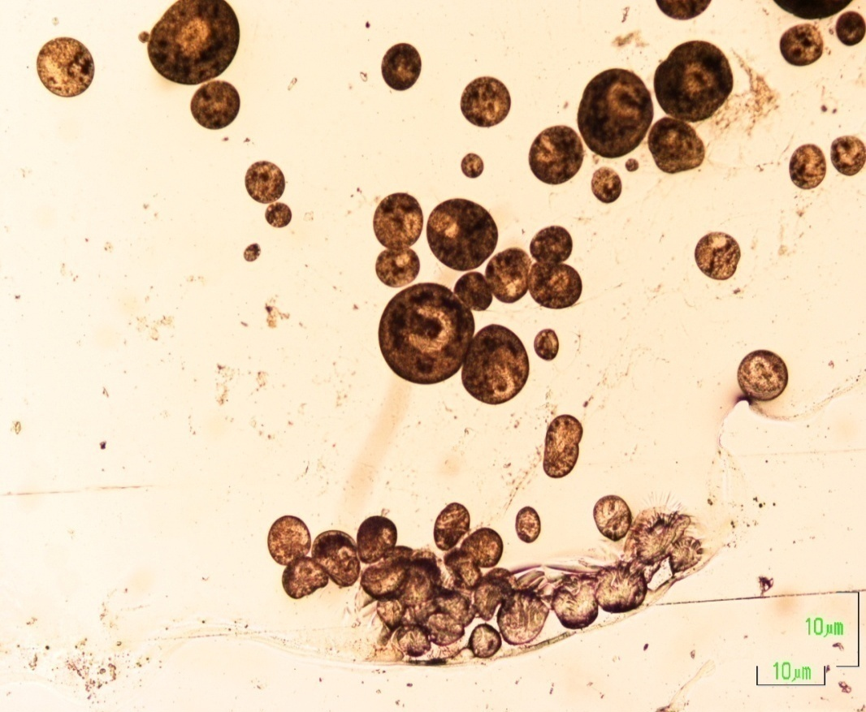
Şekil 1. Ichthyophthirius multifiliis’ in dorsalden görüntüsü (10X)

Tedavi amacıyla 2 ml FMC konsantrasyonunda 60 dak. süreyle (pH:7, 25°C) 2 gün daldırma banyo şeklinde uygulandı. Tedavi süresince tanklar havalandırıldı ve balıklar bir gün öncesinden aç bırakıldı. Uygulama sırasında ilaçtan kaynaklanan toksiteye rastlanılmadı. Tedavi sonrasında balıklardan hazırlanan preparatlar mikroskop altında incelendi ve herhangi bir parazit görülmedi.

SONUÇ
Bu araştırmada bir alabalık işletmesinde görülen balık ölümlerinin nedeninin Ichthyophthirius multifiliis olduğu belirlendi.
Ichthyophthirius multifiliis enfestasyonun şiddeti olumsuz çevre şartları altında yetiştirilen balıklarda ve kondüsyonu düşük balıklarda çok fazla arttığı görülmektedir (Nigrelli ve ark. 1976). Bu araştırmada da enfestasyon uygun olmayan şartlarda yetiştirilen balıklarda görülmüştür.
Su kalitesinin yüksek tutulması, yem artıklarının ve havuzların temizlenmesi ile parazitlerin kontrolünde oldukça önemlidir. [8]. Balıklara uygun yemleme yapılmalı ve yem artıkları dipten hemen uzaklaştırılmalı, su sirkulasyonu iyi yapılmalı ve gerektiği kadar havalandırılmalı, en önemlisi işletmeye giren su mutlaka filtreden geçirilmelidir [8].
Bir yaşın altındaki alabalıklarından alınan örneklerinde (x100) büyütmede bir görüş sahasında ortalama 1-3 parazitin görülmesi durumunda tedavinin yapılması gerektiğini bildirilmiştir [9]. Yapılan bu araştırmada kırmızı benekli alabalık balıklarının deri ve solungaçlarından alınan preparatlarda ortalama 8 adetten fazla parazit görülmüştür.
Formaldehyde (100-200 ppm/1saat), Malaşit green (1.25-2.0 ppm/30dak. ,5-10days), Methylene blue (2.0ppm/1day), Acriflavin (10 ppm/3-10 days), Chloramin-T (2.5-20 mg l-¹), Trypaflavine (10 mg l-¹), Brilant green (0.1-1.2 ppm), bu ilaçlar parazite karşı balıklarda etkili olmuştur. [10]. Yapılan araştırmada 2 ml l־¹ FMC konsantrasyonunda 60 dak. süreyle 2 gün banyo şeklinde uygulanmış ve parazite etkili olduğu görülmüştür.
Bu araştırma ile Mersin Bölgesinde kırmızı benek alabalık balıkları yetiştiriciliği yapan Tarsus (Çamlıyayla) orman müdürlüğü işletmesinde ani mortaliteye neden olan Ichthyophthirius multifiliis ektoparaziti tespit edilmiş ve bu parazit türünün balıklarda oluşturduğu klinik semptomlar ile solungaç dokuda oluşturdukları bulgular belirlenerek, balıklar 2 ml l־¹ konsantrasyonunda 60 dak. süreyle FMC ile tedavi edilmiştir.

Kaynaklar
- Nigrelli R.F, Pokorny K..S., Ruggieri G.D., Notes on Ichthyophthirius multifiliis, a ciliate parasitic on freshwater fishes, with some remarks on possible physiological races and species. Trans. Amer. Fish. Soc., (1976). 95: p.607-613.
- Matthews R.A., Ichthyophthirius multifiliis Fouquet, 1876: Infection and protective response within the fish host. In (Pike AW & Lewis JW Eds.), p.17-42. Parasitic Disease of Fish. Samara Publishing, Tresaith, (1994).UK.
- Ogut H., Akyol A., Alkan M.Z, Seasonality of Ichthyophthirius multifiliis in the Trout (Oncorhynchus mykiss) Farms of the Eastern Black Sea Region of Turkey Turkish Journal of Fisheries and Aquatic Sciences (2005). 5:p. 23-27.
- Bykhovskaya-Pavlovskaya I.E., Gusev A.V., Dubinina M.N, Izyumova N.A., Smirova TS. Sokolovskaya IL, Shtein G.A., Shulman S.S. & Epshtein V.H Key To Parasites Freshwater Fishes of the USSR. Izdatel’stvo Akademi Nauk S.S.S.R., Moskova, Leningrad: (1962).p. 1-919..

Mersin Üniversitesi, Su Ürünleri fakültesi yetiştiricilik bölümü öğretim üyesi. Balık hastalıkları ve parazitoloji. Adres: Mersin Üniversitesi, Su Ürünlerit Fakültesi, Yetiştiricilik bölümü, Yenişehir Kampusu, 33169-Mersin / TÜRKİYE, Tel: (0324) 361 00 01/ 12038 13, Faks: (0324) 3413025, GSM: 0505 672 65 56, E-posta: ekoyuncu@mersin.edu.tr

